МУНИЦИПАЛЬНОЕ КАЗЕННОЕ ДОШКОЛЬНОЕ ОБРАЗОВАТЕЛЬНОЕ УЧРЕЖДЕНИЕ «ДЕТСКИЙ САД№26 КОМПЕНСИРУЮЩЕГО

ВИДА » Г. ОРЛА

**Конспект НОД по**

**формированию эмоциональной лексики в**

**подготовительной группе у детей с ОНР**

**Учитель-логопед: Фомина М. А.**

(авторская разработка)

**Тема: «Путешествие на ферму» Задачи: Коррекионно-образовательные:**

1. активизация словаря по темам: «Домашние животные», «Домашние птицы»;
2. расширение словаря в области эмоциональной лексики.

а) формирование эмоциональной лексики, состоящей из слов -оценок;

-подбор прилагательных к существительному;

б)формирование эмоциональной лексики , состоящей из слов, передающих эмоциональное отношение путем морфологических преобразований:

* образование слов с ласкательными значениями;
* образование имен прилагательных путем префиксированного повтора (веселый-превеселый, удивленный- преудивленный );
* образование сравнительной и превосходной степени имен прилагательных;
* образование существительных от разных частей речи при помощи суффиксов: -ун-, -уш-, - ок

3) развитие связной речи:

- составление сложноподчиненных предложений с союзом если.  
**Коррекционно-развивающие задачи:**

1. Развивать зрительное, слуховое восприятие,
2. Развивать общую моторику, мышление.
3. Формирование умения предавать заданное эмоциональное состояние.

**Коррекционно-воспитательные задачи:** *•*

1. создание положительного эмоционального фона, радости;
2. формирование чувства эмпатии.

**Оборудование:** проектор, экран, ноутбук, плакат по теме «Домашние животные», презентация «Лужок» ,предметные картинки, смайлики, «волшебный домик», «дорожка настроения», мяч.

**Ход занятия.**

**1. Организационный момент.**

**Логопед:** Поздоровайся дружок,

Пожелай здоровья.

Лечат очень хорошо

Доброта с любовью. Д.: Здравствуйте!(хором).

Логопед: А теперь, чтобы сделать друг другу приятное, я предлагаю вам поиграть в игру «Комплименты». Дети передают мяч по кругу, говоря друг другу приятные слова.(Сережа, ты умный - Арина, ты красивая и )

Логопед: - Молодцы ребята! Вы сказали друг другу много добрых, приятных слов. Ой! А это, что такое? Посмотрите ребята, это же волшебный домик! Он не пустой! В нем что-то есть! А посмотреть нельзя, домик-то наш закрыт. Ребята! Домик откроется , если мы с вами отправимся на ферму и выполним там интересные задания. Готовы? Раз, два, три, глазки закрываем, На ферму попадаем!

**2. Игра «Кто с кем**?».(плакат «Домашние животные».)

Логопед: Ребята, но вот мы с вами и на ферме. Посмотрите, кто с кем нас встречает на ферме?

Дети: Кошка с котятами, лошадь с жеребенком, курица с цыпленком, овца ягненком и т. д.

**3. Игра «Назови ласково».**

Логопед: Ребята, а вас мамы называют ласково по имени? Как тебя Сережа называет мама ласково?(Сереженька). Ребята, а на нашей ферме мамы детенышей домашних животных и птиц не знают как назвать их ласково. Давайте им поможем. Теленка мама назовет мой (кто?) теленочек

Жеребенка -Индюшонка -Ягненка-

Крольчонка -

Гусенка-

**4. «Назови котенка».**

**Логопед:** Ребята, на ферме произошло важное событие. У кошки Мурки родились котята. Они все такие разные. Давайте поможем кошке подобрать им красивые клички. (по картинкам)

Этот котенок пушистый, назовем его Пушок.

Этот котенок часто шалит, назовем его? (Шалун)

Этот котенок веселый, назовем его?(Весельчак)

Этот котенок смелый, назовем его? (Смельчак)

Этот котенок очень много ест, назовем его? (Обжорка)

Этот котенок любит спать, назовем его? (Соня)

Молодцы ребята! Теперь у котят появились красивые клички.

**5. Гимнастика для глаз** «Поросята» (электронная).

Логопед: Ребята, вы помните сказку «Три поросенка». Как звали там поросенка, который строил кирпичный дом? Правильно. Наф-Наф. А у нас на ферме поросенок тоже строит кирпичный дом. Давайте проследим за тем, как он это делает.

**6. Физминутка. «Зверобика».**

Ребята, а сейчас я предлагаю вам немного порезвится. Порезвились, а теперь присядем на стульчики.

**7. Игра «Скажи какой?»** (презентация «Лужок»)

Логопед: Ребята, вы любите гулять? И животные тоже любят погулять. На улицу вышли три барана:

Один баран (какой?) удивленный, второй (какой?) еще удивленнее, третий(какой?) самый удивленный;

Три собаки:(одна злая, другая еще злее, третья самая злая или злая-презлая);

Три петуха(один храбрый, другой еще храбрее, третий самый храбрый или храбрый-прехрабрый);

Три коровы (одна грустная, другая еще грустнее, третья самая грустная или грустная-прегрустная);

Три поросенка (один веселый, другой еще' веселее, третий самый веселый или веселый-превеселый)

Дети образовывают сравнительную и превосходную степень прилагательных. Затем логопед вызывает по-очереди детей и они показывают удивленного барана, веселого поросенка, смелого петуха, грустную корову, злую собаку.

**8.Игра «Дорожка настроения».**

Логопед: Молодцы ребята, настоящие артисты! Нам с вами осталось выполнить последнее задание, чтобы вернуться в группу. Пропрыгать по дорожке хорошего настроения. Нужно пройти по дорожке, выбрав три предмета, получив которые ,у вас будет хорошее настроение.(Дети прыгают и говорят предложения: У меня будет хорошее настроение, если мне подарят куклу. У меня будет хорошее настроение, если мне купят духи. У меня будет хорошее настроение, если я съем мороженое.)

**9. Итог.**

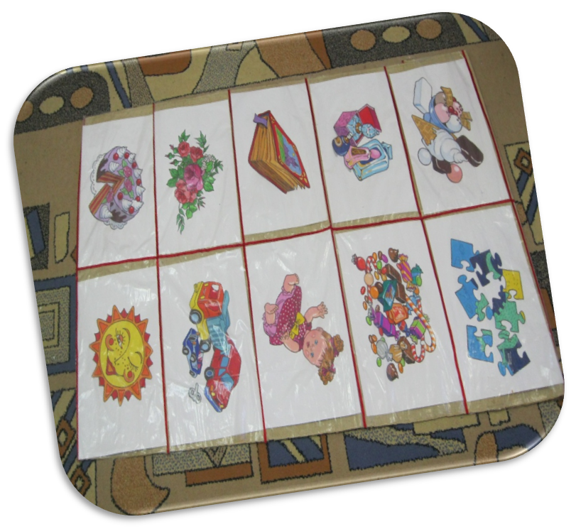

Логопед: Но вот мы с вами и выполнили последние задание. А теперь пришло время возвращаться в группу. Раз, два, три, глазки закрываем

В группу попадаем.

Ребята! Посмотрите, а домик-то наш открыт. А открылся он, как вы думаете почему? Правильно. Потому что вы выполнили все задания, (дается краткая оценка деятельности каждого ребенка). А в домике нашем веселые смайлики. Я хочу вам их подарить, чтобы у вас всегда было хорошее настроение.